№  п\п | Наименование  товара | Технические характеристики | Единица измерения | Количество  (шт.)
1. | Смеситель на стойке 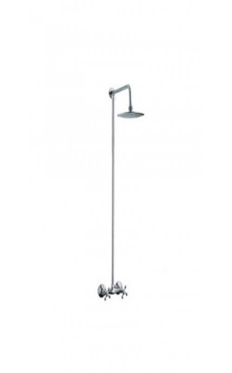 | Смеситель должен быть предназначен для использования в общественных душевых. Должен быть без излива со смесителем с фиксированным верхним душем Материал корпуса изделия должен быть латунь, с многослойным никель-хромовым покрытием. Кран буксы должны быть керамические G ½” с поворотом на 90^{о}  Маховик должен быть крестовой, металлический. Излив (стойка) должен быть хромированный.  Диаметр душа (лейки) должен быть не менее 190 мм. Высота стойки душа должна быть не менее 180 мм. В комплектацию смесителя должно входить:  Штанга, смеситель с регулировками, латунная хромированная сетка для душа (тропическая лейка), латунный хромированный крепеж для стойки, эксцентрики G ½” в количестве 2 штук с межцентровым расстоянием 150 мм, металлические отражатели в количестве 2 штук. | шт. | 40
2. | Смеситель для ванны 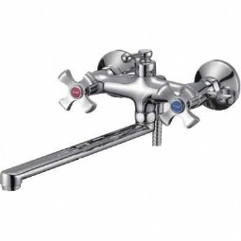 | Смеситель должен быть предназначен для использования в ванных. Материал корпуса изделия должен быть латунь, покрытие должно быть многослойное никель-хромовое. Монтаж смесителя должен быть настенный.  Конструкция смесителя должна быть двухвентельная. Излив должен быть поворотный, размером не менее 290 мм, не более 320 мм. Смеситель должен быть оснащен керамическим картриджем.  В комплектацию смесителя должно входить:  Металлический шланг, хромированная лейка, аэратор, эксцентрики G ½” в количестве 2 штук с межцентровым расстоянием 150 мм, металлические отражатели в количестве 2 штук. | шт. | 100
3. | Смеситель моно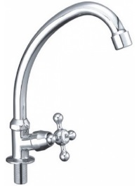 | Материал корпуса изделия должен быть латунь, покрытие должно быть многослойное никель-хромовое. Монтаж смесителя должен быть на раковину.  Конструкция смесителя должна быть одновентельная. Излив должен быть поворотный, размером не менее 300 мм не более 320 мм.  В комплектацию смесителя должно входить:  Гибкая подводка в металлической оплетке для холодной воды, аэратор с металлической сеткой, комплект крепления. | шт. | 20
4. | Смеситель для умывальника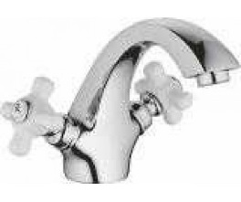 | Смеситель должен быть предназначен для раковин (умывальников). Материал корпуса изделия должен быть латунь, покрытие должно быть многослойное никель-хромовое. Смеситель должен устанавливаться на раковину.  Конструкция смесителя должна быть двухвентельная. Излив должен быть литой, не поворотный, размером не менее 180 мм не более 250 мм. Смеситель должен быть оснащен керамическими кранбуксами.  В комплектацию смесителя должно входить:  Гибкая подводка в металлической оплетке для холодной и горячей воды, аэратор с металлической сеткой, комплект крепления. | шт. | 100

